Vielen Dank, dass du dir unsere Anschreiben-Vorlage heruntergeladen hast! Es handelt sich hierbei um einen Mustertext, den du, um ihn zu verwenden, individualisieren und inhaltlich anpassen solltest.

Lösche dazu diese Seite aus diesem Dokument und ergänze das Anschreiben mit deinen persönlichen Informationen. Die Seite kannst du ganz einfach löschen, indem du alle Inhalte auf dieser Seite markierst und die Entfernen-Taste („Entf“) drückst.

Wenn du dir beim Erstellen deines Anschreibens unsicher bist und inhaltliche Unterstützung brauchst, empfehlen wir dir den kostenlosen Bewerbungsgenerator von bewerbung2go. Dieser bietet dir einige Hilfestellungen und Designoptionen, mit denen du deine individuelle Bewerbung erstellen kannst.

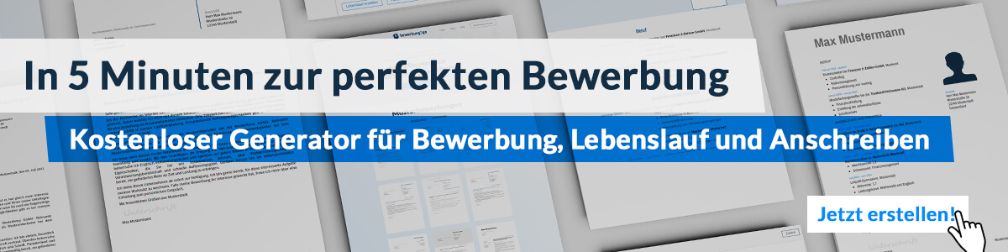
Hier entlang zum kostenlosen Bewerbungsgenerator von bewerbung2go
Arbeitgeber GmbH
Name Nachname
Straße 123
12345 Musterstadt
Musterstadt, 29.07.2026

Bewerbung als IT-Manager

Sehr geehrte Damen und Herren,

die immerwährende Evolution der IT-Landschaft erfordert nicht nur technisches Know-how, sondern auch eine Vision für die Zukunft und das Talent, Teams zu inspirieren und zu führen. Mit über zehn Jahren Erfahrung in der IT-Branche und einer tiefen Leidenschaft für innovative Technologien sehe ich mich als idealen Kandidaten für die Position des IT-Managers in Ihrem Unternehmen.

In meiner vorherigen Rolle als Senior IT-Projektmanager bei DigitalCore AG steuerte ich umfangreiche IT-Projekte mit Budgets von über 2 Millionen Euro. Meine Hauptaufgabe war es, sicherzustellen, dass alle Projekte pünktlich und innerhalb des Budgets abgeschlossen wurden. Dabei gelang es mir, durch effiziente Prozessoptimierung und Teamzusammenarbeit die Projektkosten um durchschnittlich 15% zu reduzieren. Bei meiner Arbeit als IT-Teamleiter bei FutureNet Solutions GmbH war es meine Verantwortung, ein Team von 25 IT-Profis zu leiten. Während dieser Zeit führte ich regelmäßige Schulungen und Workshops durch, um die technischen Fähigkeiten des Teams zu stärken und sicherzustellen, dass wir stets auf dem neuesten Stand der Technologie waren. Dies führte zu einer Steigerung der Systemverfügbarkeit um 99,8% und zu einer Reduzierung von Ausfallzeiten um 60%.

Ich verfüge über einen Masterabschluss in Informationstechnologie von der Universität Technologiezentrum und diverse Zertifizierungen, darunter ITIL, PMP und CCNA, die meine Fähigkeiten und mein Engagement für ständige Weiterbildung unterstreichen.

Ich bin überzeugt, dass ich mit meiner technischen Expertise, meiner Erfahrung im Projektmanagement und meiner Führungsqualität einen erheblichen Mehrwert für die CyberTech Solutions GmbH bieten kann. Über die Möglichkeit zum persönlichen Austausch freue ich mich sehr.

Mit freundlichen Grüßen
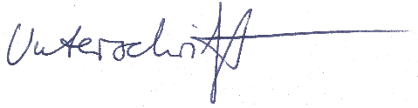

Jan Scholz

